TEMA 1 – DESARROLLO WEB EN ENTORNO SERVIDOR

Ejercicios
1. Protocolos de comunicaciones: IP, TCP, HTTP, HTTPS. 2
2. Modelo de comunicaciones cliente – servidor y su relación con las aplicaciones web. 3
3. Estudio sobre los métodos de petición HTTP/HTTPS más utilizados. 4
4. Estudio sobre el concepto de URI (Identificador de Recursos Uniforme)/URL/URN, estructura, utilidad y relación con el protocolo HTTP/HTTPS. 5
5. Modelo de desarrollo de aplicaciones multicapa – comunicación entre capas – componentes – funcionalidad de cada capa. 6
6. Modelo de división funcional front-end / back-end para aplicaciones web. 7
7. Página web estática – página web dinámica – aplicación web – mashup. 8
8. Componentes de una aplicación web. 9
9. Programas ejecutados en el lado del cliente y programas ejecutados en el lado del servidor – lenguajes de programación utilizados en cada caso. 10
10. Lenguajes de programación utilizados en el lado servidor de una aplicación web (características y grado de implantación actual). 11
11. Características y posibilidades de desarrollo de una plataforma XAMPP. 12
12. En que casos es necesaria la instalación de la máquina virtual Java (JVM) y el software JDK en el entorno de desarrollo y en el entorno de explotación. 13
13. IDE más utilizados (características y grado de implantación actual). 14
14. Servidores HTTP / HTTPS más utilizados (características y grado de implantación actual). 15
15. Apache HTTP vs Apache Tomcat 16
16. Navegadores HTTP /HTTPS más utilizados (características y grado de implantación actual). 17
17. Generadores de documentación HTML (PHPDoc): PHPDocumentor, ApiGen, … 18
18. Repositorios de software – sistemas de control de versiones: GIT , CVS, Subversion, ... 19
19. Propuesta de configuración del entorno de desarrollo para la asignatura de Desarrollo web del lado servidor en este curso (incluyendo las versiones): xxx-USED y xxx-WXED. 20
23. Tipos de arquitecturas, frameworks asociados y grado de implantación. 21

1. Protocolos de comunicaciones: IP, TCP, HTTP, HTTPS.

Consisten en un conjunto de normas que permiten que los ordenadores se comuniquen estableciendo la forma de identificación de estos en la red, la forma de transmisión de los datos y la forma en que la información debe procesarse.

IP (Internet Protocol): Protocolo de la capa de red del modelo OSI. Transmite datos en paquetes sin establecer una conexión previa, es decir, no garantiza la entrega.

TCP (Transmission Control Protocol): Protocolo de la capa de transporte. Establece una conexión fiable entre dos dispositivos, asegurando que los datos se entreguen completos y en orden. Usa puertos para identificar aplicaciones en un mismo dispositivo.

HTTP (Hypertext Transfer Protocol): Protocolo de la capa de aplicación que permite la transferencia de archivos web (HTML, XML). Usa el puerto 80 y no cifra la información. Sigue la estructura cliente-servidor.

HTTPS (Hypertext Transfer Protocol Secure): Versión segura de HTTP, que utiliza SSL/TLS para cifrar datos sensibles. Usa el puerto 443 y protege la información contra ataques.

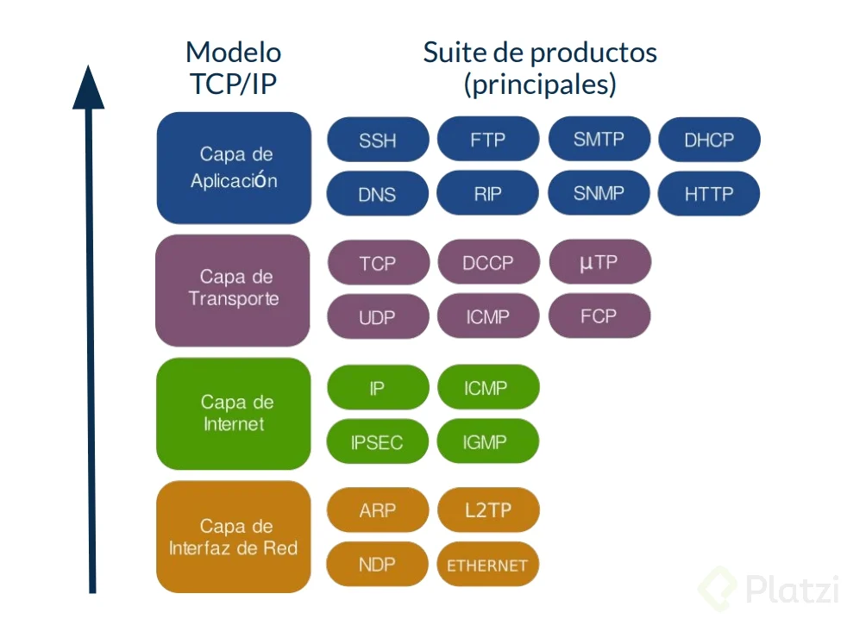

2. Modelo de comunicaciones cliente – servidor y su relación con las aplicaciones web.

Modelo de diseño de software en el que las tareas se reparten entre los proveedores de servicios (servidores) y los demandantes (clientes). El cliente realiza peticiones al servidor que las procesa y le da respuesta.

La relación con las aplicaciones web reside en que esta es una herramienta que los usuarios pueden utilizar accediendo a un servidor web (servidor) mediante un navegador (cliente).

https://acservidor.blogspot.com/2012/01/una-aproximacion-tecnica-la.html

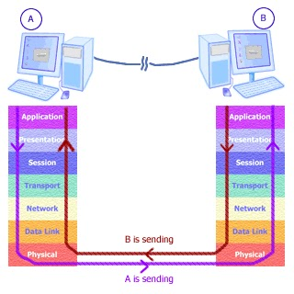

3. Estudio sobre los métodos de petición HTTP/HTTPS más utilizados.

Hay muchos pero los más utilizados son los métodos GET y POST.

Método GET: Solicita una representación de un recurso específico. Las peticiones que usan el método GET sólo deben recuperar datos.

Método POST: Se utiliza para enviar una entidad a un recurso en específico, causando a menudo un cambio en el estado o efectos secundarios en el servidor.

Método HEAD: Pide una respuesta idéntica a la de una petición GET, pero sin el cuerpo de la respuesta.

Método PUT: Reemplaza todas las representaciones actuales del recurso de destino con la carga útil de la petición.

Método DELETE: Borra un recurso en específico.

Método CONNECT: Establece un túnel hacia el servidor identificado por el recurso.

Método OPTIONS: Es utilizado para describir las opciones de comunicación para el recurso de destino.

Método TRACE: Realiza una prueba de bucle de retorno de mensaje a lo largo de la ruta al recurso de destino.

Método PATCH: Es utilizado para aplicar modificaciones parciales a un recurso.

https://developer.mozilla.org/es/docs/Web/HTTP/Methods

4. Estudio sobre el concepto de URI (Identificador de Recursos Uniforme)/URL/URN, estructura, utilidad y relación con el protocolo HTTP/HTTPS.

Un URI es una cadena de caracteres que se utilizan para identificar un recurso o un nombre en internet. La URL es un tipo de URI que indica la ubicación del recurso y permite localizarlo y la URN es una cadena especializada que indica el nombre de un recurso único en internet.

Se relaciona con el protocolo HTTP/HTTPS ya que estos son parte fundamental de la URI ya sea URN O URL.

https://odiseageek.es/posts/en-que-se-diferencia-la-url-uri-y-urn/

Protocolo: El protocolo de una URL proporciona información sobre cómo se debe manejar la conexión entre el navegador del usuario y el servidor web que aloja el recurso. (HTTP, HTTPs, SFTP ...)

Subdominio: Un subdominio es una extensión de un dominio principal que actúa como un sitio web independiente dentro de ese dominio.

Dominio: Un dominio es una dirección única en la web que identifica un sitio web en particular. (wikipedia.org)

Extensión de dominio: La extensión de dominio son esas letras que siempre van detrás de un punto después del nombre del dominio.

Puerto: Son puntos virtuales gestionados por el sistema operativo que permiten la comunicación entre aplicaciones y servicios en una red. (HTTP emplea el 80, HTTP el 443 ...)

Ruta: La ruta de una URL es la parte de la dirección web que sigue al dominio y que identifica la ubicación específica de una página dentro del sitio web.

Extensión de archivo: Un archivo en una dirección web y que indican el tipo de archivo que es.

Parámetro: Los parámetros son una variante de la propia URL. Estos pueden modificar el contenido o simplemente utilizarse con fines de analítica y otras características que pueda necesitar o presentar el proyecto.

Hashbang o Ancla: El hashbang se utiliza en algunas aplicaciones web para permitir que los usuarios naveguen por diferentes secciones de la aplicación sin tener que actualizar la página web completa.

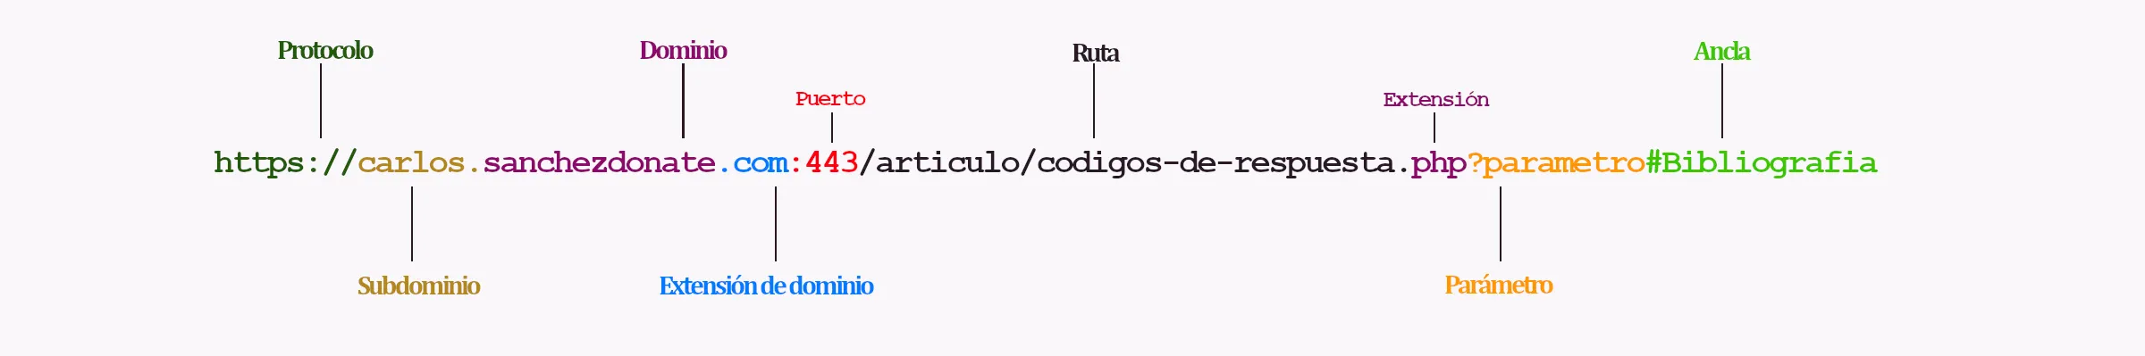

5. Modelo de desarrollo de aplicaciones multicapa – comunicación entre capas – componentes – funcionalidad de cada capa.

Una arquitectura multicapa es una arquitectura cliente-servidor en la que las funciones de presentación, lógica de negocio y gestión de datos están separadas físicamente.

Capa de presentación: Es la interfaz gráfica que el usuario ve. Muestra la información y recoge los datos del usuario. Debe ser fácil de usar y se comunica con la capa de negocio.

Capa de negocio: Procesa las peticiones del usuario y genera respuestas. Se conecta con la capa de presentación para recibir solicitudes y con la capa de datos para acceder o almacenar información.

Capa de datos: es donde residen los datos y es la encargada de acceder a los mismos. Está formada por uno o más gestores de bases de datos que realizan todo el almacenamiento de datos, reciben solicitudes de almacenamiento o recuperación de información desde la capa de negocio.

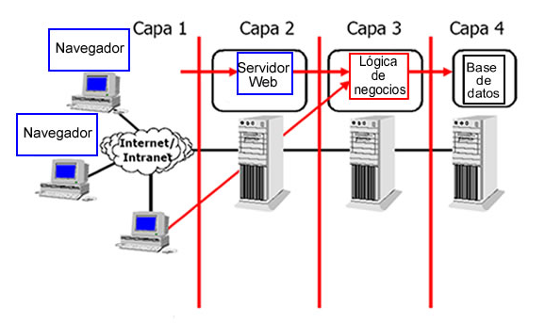

6. Modelo de división funcional front-end / back-end para aplicaciones web.

La funcionalidad front-end es la que tiene un usuario normal de una aplicación web esté o no autenticado y la funcionalidad back-end es la que tiene un usuario administrador, publicador, censor etc.

Al contrario de lo que muchos piensan no guarda relación ser programador del front o del back con este tipo de funcionalidades aunque tengan el mismo nombre.

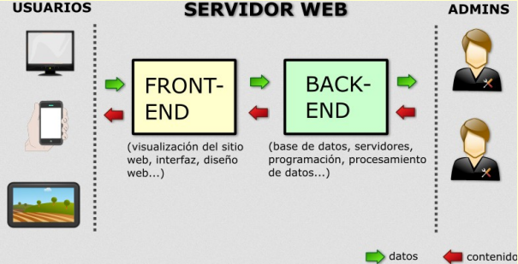

7. Página web estática – página web dinámica – aplicación web – mashup.

Página web estática: Contiene contenido fijo, no cambia a menos que se modifique manualmente. Los usuarios solo pueden ver la información, pero no interactuar con ella. Se basa en HTML y CSS.
No tiene persistencia y sin control de acceso.

Página web dinámica: El contenido puede cambiar en respuesta a las interacciones del usuario o según datos externos de una base de datos (persistencia). Puede o no tener control de acceso.

Aplicación web: Software que solo se puede usar desde un navegador. Necesita un servidor web y un cliente web que se comunican con el protocolo HTTP.

Aplicación web híbrida: Combinación de datos o funcionalidades de diferentes fuentes o aplicaciones en un solo servicio. Puede cambiar lo que estoy viendo y es más compleja e interactiva.

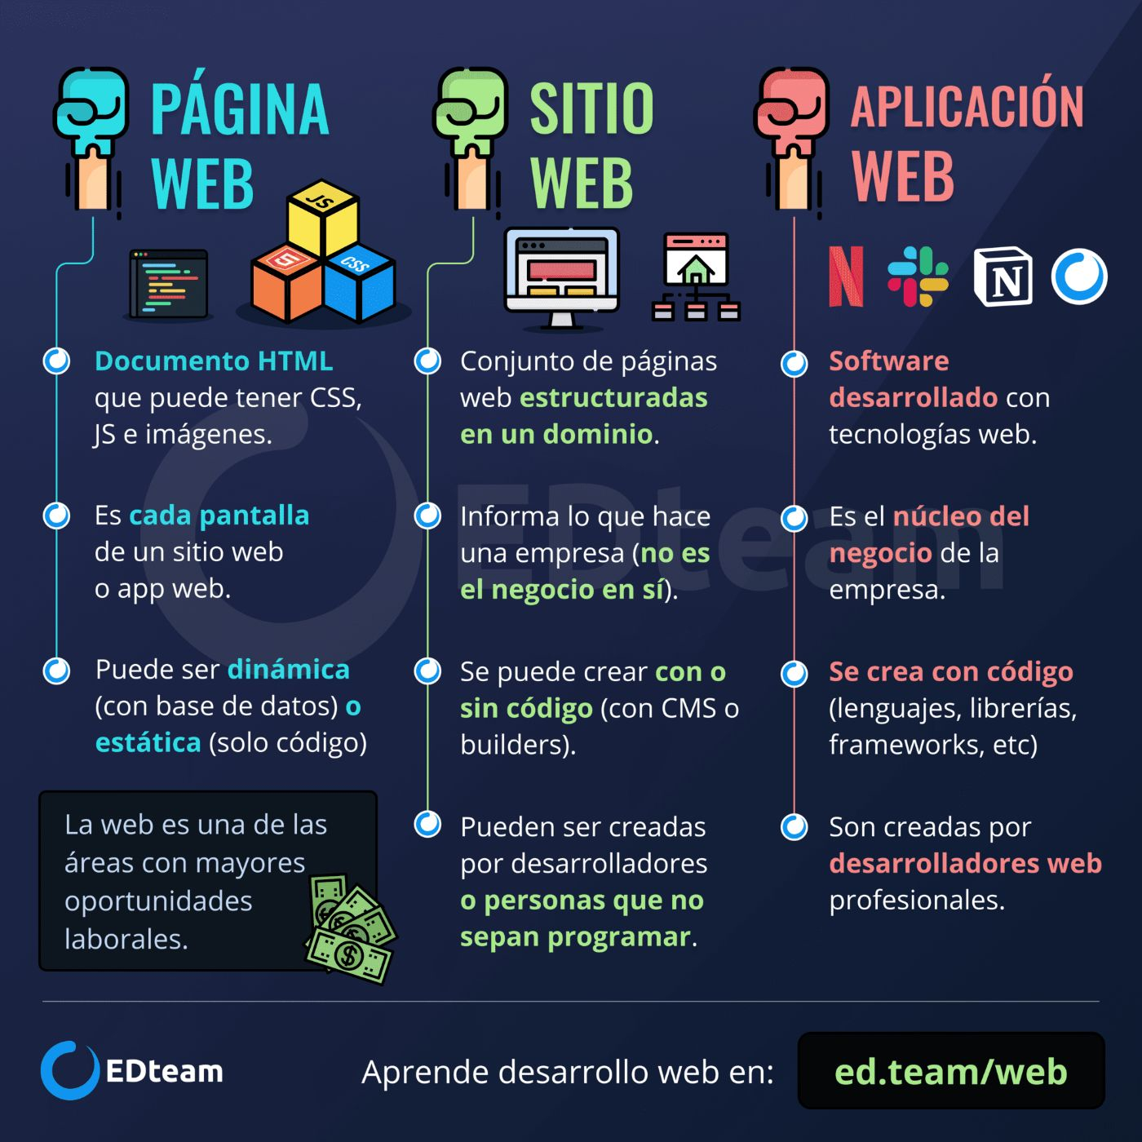

8. Componentes de una aplicación web.

Cliente Web: Interfaz a través de la cual los usuarios interactúan con la aplicación, generalmente en un navegador.

Servidor Web: Programa que procesa solicitudes del cliente y genera respuestas. Puede establecer conexiones bidireccionales o unidireccionales y asíncronas.

Módulo encargado de ejecutar el código: Programa que ejecuta archivos de código escritos en diferentes lenguajes de programación, como PHP o Java.

Sistema gestor de base de datos (si se necesita): Software que permite administrar una base de datos (MySQL, MariaDB…).

(Ficheros escritos en) Lenguajes de programación: ficheros utilizados para realizar la aplicación interpretados y ejecutados por el módulo que se mencionó anteriormente. Dependiendo del lado de la aplicación en el que nos encontremos los lenguajes de programación irán variando.

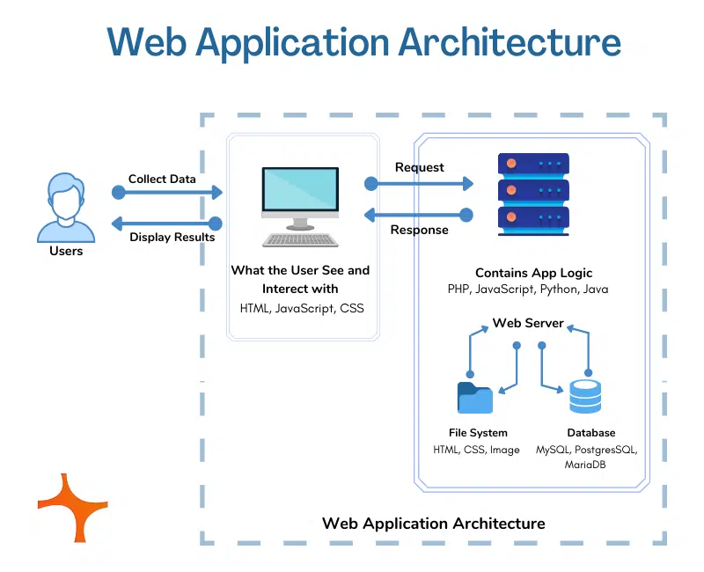

9. Programas ejecutados en el lado del cliente y programas ejecutados en el lado del servidor – lenguajes de programación utilizados en cada caso.

Lado Cliente: Navegador Web. Los lenguajes que se utilizan en el lado del cliente son principalmente HTML, JavaScript, Java, VBScript, Flash, CSS etc.

Lado Servidor: Servidor Web. Los lenguajes que se utilizan en el lado del servidor son PHP, ASP (Visual Basic .Net, C#), JSP y Perl.

https://alfredcmmx.wordpress.com/wp-content/uploads/2013/02/tema-2-lenguajes-del-lado-del-cliente-y-servidor.pdf

10. Lenguajes de programación utilizados en el lado servidor de una aplicación web (características y grado de implantación actual).

PHP: Fácil de aprender y multiplataforma. Ofrece muchas funciones y simplifica la conexión con diversas bases de datos, como Oracle y MySQL. Orientado a objetos

Ruby: Lenguaje interpretado y de código abierto, orientado a objetos y funcional. Destaca por su simplicidad y eficiencia, permitiendo escribir menos código para realizar tareas complejas.

ASP.NET: Desarrollado por Microsoft, permite control de usuario personalizado y separa la capa de diseño del código. Sin embargo, consume muchos recursos, lo que puede ser una desventaja. Es compilado.

Java: Lenguaje compilado e interpretado a la vez y orientado a objetos. Es conocido por su portabilidad (escribe una vez, ejecuta en cualquier lugar) y robustez, además de contar con una extensa biblioteca y comunidad de soporte.

JavaScript: Es un lenguaje interpretado y permite construir aplicaciones web altamente escalables y eficientes, utilizando un único lenguaje tanto en el cliente como en el servidor. Su ecosistema cuenta con una amplia variedad de bibliotecas y frameworks que facilitan el desarrollo.

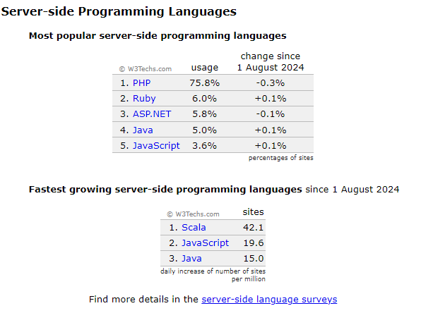
https://w3techs.com/

11. Características y posibilidades de desarrollo de una plataforma XAMPP.

XAMPP es un paquete de software que incluye Apache, MySQL, PHP y Perl, lo que le permite ofrecer todos los componentes necesarios para desarrollar aplicaciones web con total garantía.

Sus características principales:

Portabilidad y compatibilidad multiplataforma: XAMPP es compatible con diferentes sistemas operativos, incluyendo Windows, macOS y Linux. Además, la portabilidad de XAMPP facilita el traslado de proyectos entre diferentes ordenadores y sistemas operativos.

Soporte para múltiples lenguajes de programación y bases de datos: Incluye soporte para PHP y Perl, además de gestionar bases de datos a través de MariaDB y MySQL.

https://www.nettix.com.pe/blog/web-blog/que-es-xampp-y-como-puedo-usarlo

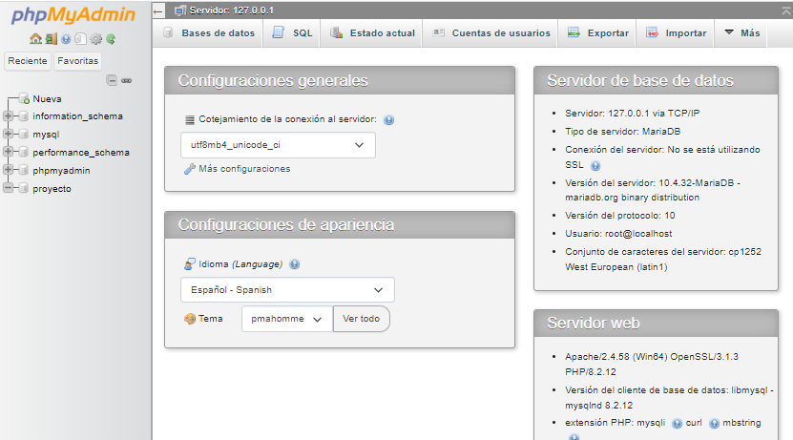

12. En que casos es necesaria la instalación de la máquina virtual Java (JVM) y el software JDK en el entorno de desarrollo y en el entorno de explotación.

Entorno de desarrollo: Se necesita JDK para compilar y desarrollar aplicaciones Java.

Entorno de explotación: Se necesita JVM para ejecutar aplicaciones Java ya compiladas.

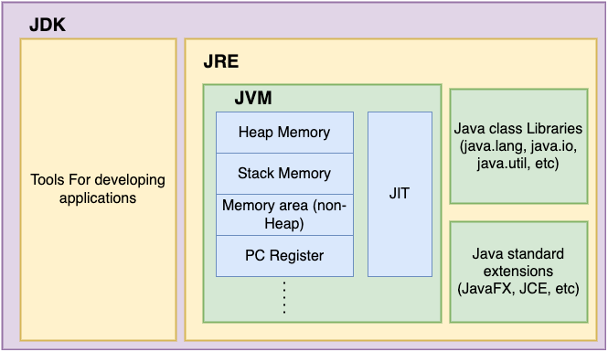

13. IDE más utilizados (características y grado de implantación actual).

Un IDE es una herramienta de software que ofrece un conjunto completo de funciones para el desarrollo de aplicaciones informáticas, facilitando y agilizando el proceso de programación mediante una interfaz de usuario integrada. Los IDEs más utilizados son:

- Visual Studio Code (Microsoft):
  - Amplia biblioteca de extensiones.
  - Sugerencias de código.
  - Integración de depuración.
  - Control de versiones.
  - Multiplataforma y código abierto.
  - >70% de cuota de mercado, muy popular y en constante crecimiento.

- Eclipse (originalmente de IBM, ahora mantenido por la Eclipse Foundation):
  - Soporte para múltiples lenguajes (Java, C++, Python, etc.).
  - Altamente personalizable con extensiones.
  - Resaltado de sintaxis.
  - Depuración de código y control de versiones.
  - Plataforma RCP para crear aplicaciones de escritorio personalizables.
  - 15-20% de cuota de mercado, relevante en entornos empresariales.

- NetBeans (desarrollado por Sun Microsystems, ahora mantenido por Oracle):
  - Fácil de usar y versátil, especialmente en Java.
  - Función de arrastrar y soltar para crear interfaces gráficas.
  - Altamente extensible mediante complementos y módulos.
  - Soporta varios lenguajes, como Java, PHP, HTML5 y JavaScript.
  - Herramientas para desarrollo web y móvil.
  - <5% de cuota de mercado, utilizado principalmente en educación y algunos proyectos de código abierto.

14. Servidores HTTP / HTTPS más utilizados (características y grado de implantación actual).

Nginx: Servidor web de alto rendimiento que funciona como proxy inverso y balanceador de carga. Es eficiente en el manejo de conexiones simultáneas, soporta WebSockets y permite caché de contenido, lo que lo hace ideal para sitios de alto tráfico debido a su escalabilidad y bajo consumo de recursos.

Apache: Servidor web de código abierto y gratuito, conocido por su flexibilidad y robustez. Compatible con varios sistemas operativos, permite la adición de módulos para personalizar sus funciones y ofrece altos estándares de seguridad con actualizaciones regulares.

Cloudflare Server: Proporciona un servicio gratuito de servidor de nombres de dominio (DNS) utilizando una red Anycast. Maneja más del 35% de los dominios DNS administrados y se destaca por su velocidad de búsqueda, con un tiempo promedio de 8,66 ms, según datos de 2016.

https://w3techs.com/

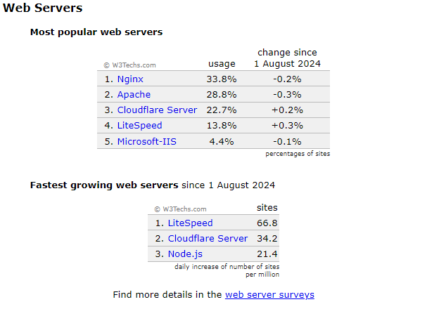

15. Apache HTTP vs Apache Tomcat

Apache HTTP: Servidor web desarrollado por apache , para servir cosas estáticas y mediante extensiones para hostear aplicaciones dinámicas PHP, Python, .Net y otros.

Apache Tomcat: Servidor web desarrollado por apache también, para servir aplicaciones que soporten el JVM aunque también soporta aplicaciones estáticas no es su fuerte. y no tiene algunas cosas para escalamiento que si tiene apache pero pueden trabajar juntos para tener esas.

La principal diferencia reside en que Apache HTTP está pensado para desarrollar en PHP, Perl, Python en cambio Apache Tomcat está pensado para desarrollar en Java.
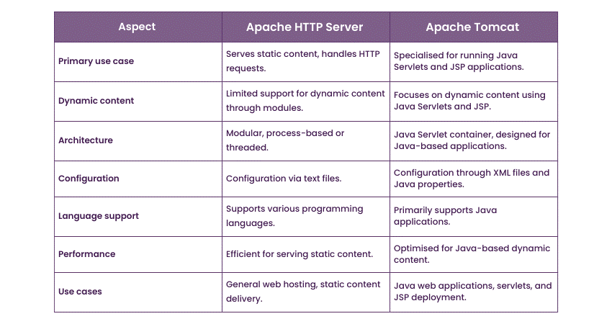

16. Navegadores HTTP /HTTPS más utilizados (características y grado de implantación actual).

Un navegador web es un programa que permite ver la información que contiene una página web. El navegador interpreta el código, HTML generalmente, en el que está escrita la página web y lo presenta en pantalla permitiendo al usuario interactuar con su contenido y navegar. Los más utilizados se detallan a continuación.

Google Chrome: Alto rendimiento, gran velocidad de carga, extensiones personalizables, y sincronización entre dispositivos. Es el navegador más utilizado a nivel mundial, con una cuota de mercado superior al 65%.

Mozilla Firefox: Enfoque en la privacidad del usuario, personalización a través de complementos, y herramientas de desarrollo integradas. Mantiene una cuota de mercado de alrededor del 15%, siendo una opción popular entre usuarios que priorizan la privacidad.

Microsoft Edge: Basado en Chromium, con integración de Windows 10/11, rendimiento mejorado, y herramientas de seguridad avanzadas. Ha ganado popularidad rápidamente, alcanzando aproximadamente el 5-10% del mercado.

Safari: Navegador predeterminado en dispositivos Apple, optimizado para rendimiento y eficiencia energética, con enfoque en la privacidad. Principalmente utilizado en dispositivos Apple, con una cuota de mercado de alrededor del 10-15%.

Opera: Integración de VPN gratuita, bloqueador de anuncios incorporado, y modo de ahorro de batería. Su cuota de mercado es menor, alrededor del 2-3%, pero tiene una base de usuarios leales.

17. Generadores de documentación HTML (PHPDoc): PHPDocumentor, ApiGen, …

PHPDocumentor: Herramienta ampliamente utilizada para generar documentación a partir de comentarios en el código PHP. Produce documentación en formato HTML, PDF y otros. Soporta múltiples formatos de salida, incluye diagramas de clases, y permite personalización mediante plantillas.
https://manual.phpdoc.org/HTMLSmartyConverter/HandS/phpDocumentor/tutorial_tags.pkg.html

ApiGen: Generador de documentación que se enfoca en la creación de documentación API a partir de código PHP. Ofrece una interfaz limpia y rápida, soporte para namespaces y una opción de búsqueda, ideal para proyectos con muchas clases y funciones.

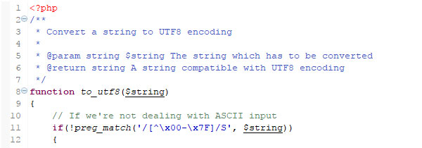

18. Repositorios de software – sistemas de control de versiones: GIT , CVS, Subversion, ...

El control de versiones es un sistema que registra los cambios realizados en un conjunto de archivos a lo largo del tiempo, permitiendo gestionar, rastrear y revertir esos cambios de manera eficiente. Es fundamental en el desarrollo de software, ya que facilita la colaboración entre múltiples desarrolladores y asegura la integridad del código.

- Control de Versiones Centralizado (CVS):
  - Descripción: Un único servidor central almacena la versión completa del proyecto, y los desarrolladores trabajan en sus copias locales. Los cambios se envían al servidor central.
  - Ventajas: Fácil de entender y utilizar para equipos pequeños.
  - Desventajas: La falta de acceso a la historia del proyecto sin conexión y la posibilidad de conflictos si varios desarrolladores modifican los mismos archivos simultáneamente.
  - CVS: https://es.wikipedia.org/wiki/CVS
  - Subversion: https://es.wikipedia.org/wiki/Subversion_(software)
- Control de Versiones Distribuido (DVCS):
  - Descripción: Cada desarrollador tiene una copia completa del repositorio, incluyendo su historial. Esto permite trabajar sin conexión y realizar cambios localmente antes de enviar las actualizaciones al repositorio central.
  - Ventajas: Mejor manejo de ramas y fusiones, trabajo sin conexión, y mayor seguridad ante la pérdida de datos en el servidor.
  - Desventajas: Puede ser más complejo para usuarios nuevos, ya que hay más funciones y opciones.
  - Git: https://es.wikipedia.org/wiki/Git
  - Mercurial: https://es.wikipedia.org/wiki/Mercurial

19. Propuesta de configuración del entorno de desarrollo para la asignatura de Desarrollo web del lado servidor en este curso (incluyendo las versiones): xxx-USED y xxx-WXED.

XXX-USED

Sistema operativo: Ubuntu Server 24.04.1 LTS
Servidor administración remota: SSH
Servidor de transferencia de ficheros: SFTP (SSH)
Servidor Web: Apache HTTP
Sistema Gestor de Base de Datos: MySQL

XXX-WXED

Sistema operativo: Windows 10 Pro

Servidor administración remota :SSH

Navegador: Google Chrome, Microsoft Edge, Mozilla Firefox

IDE: NetBeans, Visual Studio Code

Ofimática: Libre Office Writer

Cliente SSH: Filezilla 3.67.0

REPOSITORIO

GitHub

23. Tipos de arquitecturas, frameworks asociados y grado de implantación.

Hay muchos tipos de arquitecturas pero las principales son: Java, AMP, .NET y JS.

Arquitectura Java EE
Componentes de cliente:
1.Clientes web (Thin Clients): Páginas dinámicas que se envían al navegador del usuario, conectándose a la capa web del servidor JEE para acceder a la capa de negocio.
2. Aplicaciones de cliente (Smart Clients): Ofrecen una interfaz más rica, ejecutándose directamente en el cliente y accediendo a la capa de negocio sin pasar por la capa web.
Componentes web:
Se ejecutan en el contenedor web del servidor JEE e incluyen:
1. Servelts: Clases Java que procesan peticiones del cliente y generan respuestas.
2. JSP (JavaServer Pages): Servlets orientados a la presentación, más fáciles de usar para los programadores.
3. JSF (JavaServer Faces): Evolución de JSP con una interfaz de usuario más avanzada, que soporta Ajax.
4. JavaBeans: Componentes que encapsulan la lógica de negocio de la aplicación.
Componentes de la capa de negocio: Son los que implementan la lógica de negocio y se ejecutan en la capa de negocio. Son los EJB Enterprise Java Beans. Los EJBs los hay de tres tipos, de sesión de entidad y dirigidos por mensajes. Las tecnologías básicas de esta capa son los EJBs, JPA (Java Persistence API) , la api-Rest o las de persistencia .
Componentes de la capa de datos: No son componentes de java en si,sino que son 3party. Nos permite explotar las características de esos servicios. Para ello Java EE nos proporciona un API de conectividad con bdd, otro de persistencia para poder guardar información, API de transacciones, etc.

Frameworks
Los principales frameworks para la arquitectura Java EE incluyen:

Spring: Ofrece un contenedor de inversión de control y soporte para la programación orientada a aspectos, facilitando el desarrollo de aplicaciones robustas.

Hibernate: Framework de mapeo objeto-relacional (ORM) que simplifica la interacción con bases de datos y gestiona la persistencia de datos.

JavaServer Faces (JSF): Framework para construir interfaces de usuario en aplicaciones web, permitiendo la integración de componentes y la gestión del estado.

Jakarta EE (anteriormente Java EE): Proporciona un conjunto de especificaciones para construir aplicaciones empresariales, integrando varios frameworks y tecnologías.

